V 4 – Enthalpie der Reaktion von Eisen mit Kupferionen
Bei dem Versuch wird Eisen mit einer Kupfersulfatlösung vermengt. Dabei findet eine exotherme Redoxreaktion statt, die im Unterricht als Einstieg in die Energetik chemischer Reaktionen genutzt werden kann.

Gefahrenstoffe
Eisenpulver |  |  | H: 228 |  |  | P: 370, 378b
Kupfersulfat-pentahydrat |  |  | H: 302, 319, 315, 410 |  |  | P: 273, 302+352, 305+351+338
Destilliertes Wasser |  |  | H: - |  |  | P: -
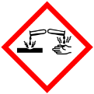 |  | 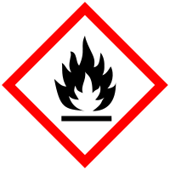 |  |  |  |  |  | 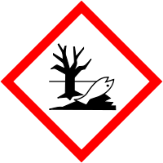

Materialien: Becherglas (250 mL), Glasstab, digitales Thermometer
Chemikalien: Eisenpulver, Kupfersulfat-pentahydrat, destilliertes Wasser
Durchführung: In 20 mL Wasser werden 0,5 g Kupfersulfat-pentahydrat gelöst und 10g Eisenpulver hinzugeben. Nun wird alle 10 Sekunden die Temperatur gemessen.
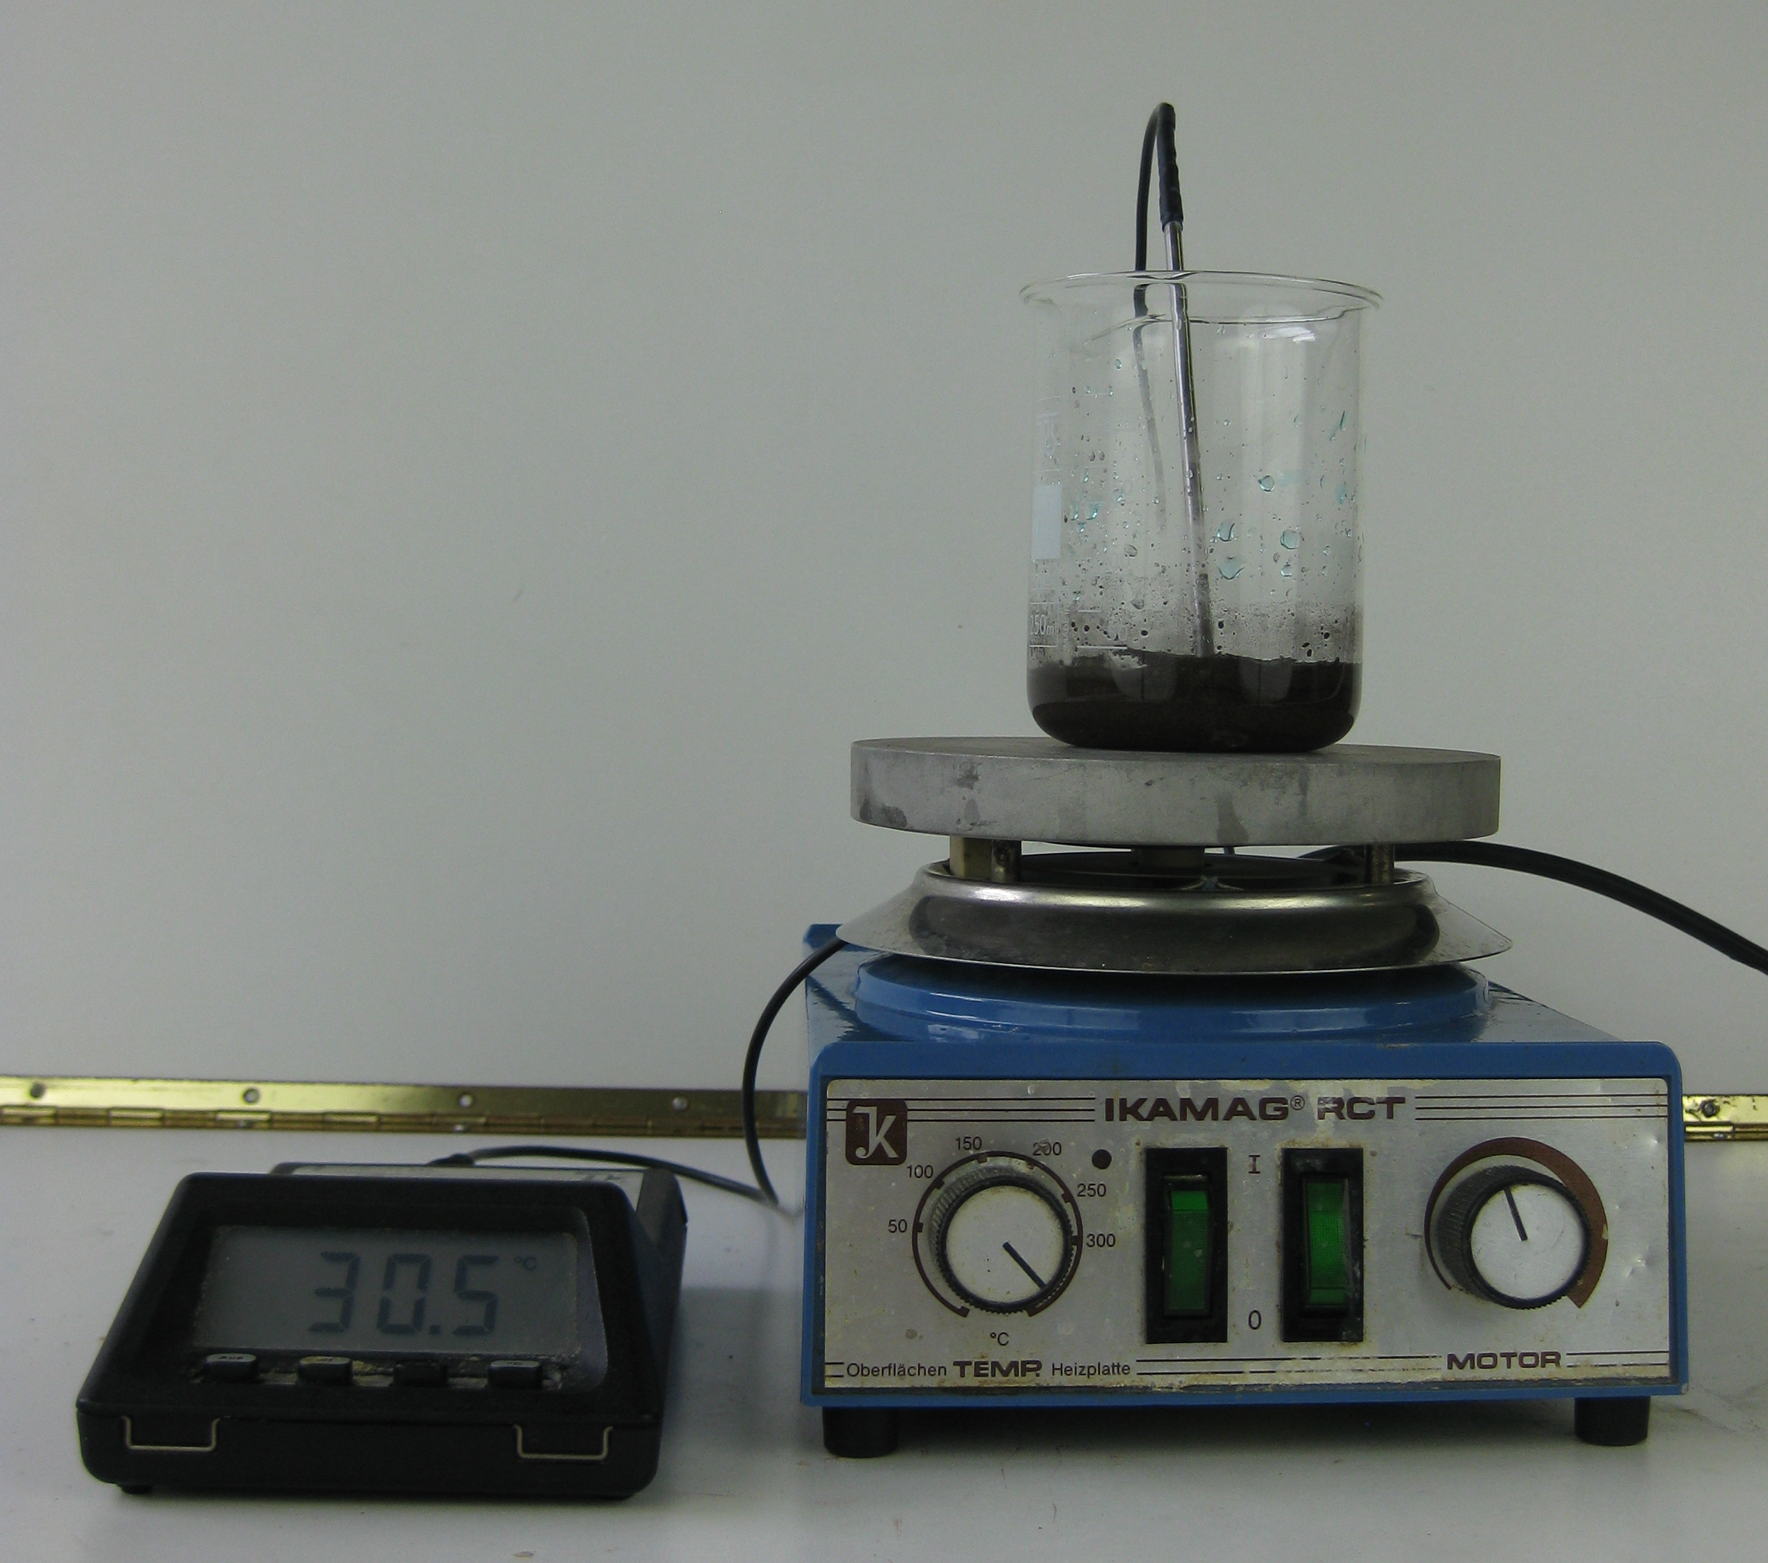
Abb. 4 - Versuchsaufbau der Reaktion von Kupferionen mit Eisen.
Beobachtung: Das blaue Kupfersulfat entfärbt sich und es scheidet sich elementares rotbraunes Kupfer am Boden des Becherglases ab. Die Lösung wird leicht schwarz.
Zeit [s] | 0 | 10 | 20 | 30 | 40 | 50 | 60 | 70 | 80 | 90 | 100 | 110
Temperatur [°C] | 18,8 | 19,9 | 21,7 | 26,7 | 30,1 | 32,5 | 33,1 | 33,0 | 32,8 | 32,4 | 32,2 | 31,9

Abb. 5 - Temperatur-Zeit-Diagramm zur Reaktion von Kupferionen mit Eisen.
Deutung: Es findet eine exotherme Reaktion statt, bei der Eisen mit Kupferionen reagiert.
Cu²⁺_{(aq)} + Fe_{(s)} Cu_{(s)} + Fe²⁺_{(aq)}
Entsorgung: Die Reste sind im Feststoffabfall zu entsorgen.
Literatur: W. Glöckner, W. Jansen, Handbuch der experimentellen Chemie, Band 7: Chemische Energetik, Aulis Verlag Deubner (2007), S. 131f.
Unterrichtsanschlüsse Die Reaktion von Eisen mit Kupferionen kann im Unterricht als Beispiel für eine exotherme Reaktion als Einstieg in die Energetik chemischer Reaktionen verwendet werden. Alternativ kann auch Zinkpulver zugesetzt werden.

